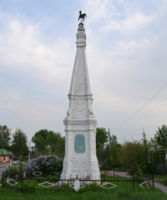 |  | 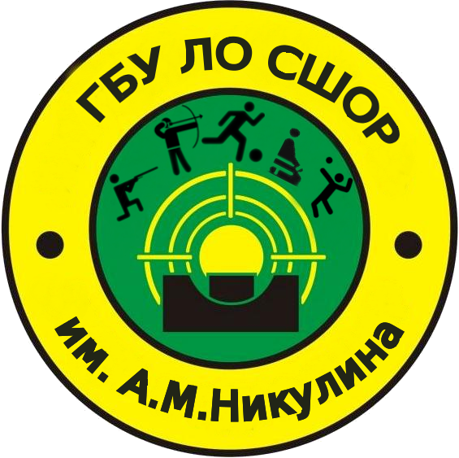 |  | 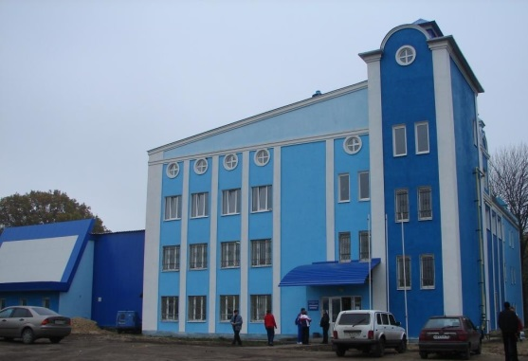
ОБЪЯВЛЕНИЕ
Государственное бюджетное учреждение Липецкой области «Спортивная школа олимпийского резерва» имени Александра Митрофановича Никулина с 11 января 2023 объявляет отбор детей в возрасте от 9 до 16 лет в группы начальной подготовки года по программам спортивной подготовки: пулевая стрельба, футбол. От 7лет до 10 лет в группу начальной подготовки по программе спортивной подготовки дзюдо.
Обращаться по телефону:
8 (474) 77 35266 - Ирина Викторовна Никулина.

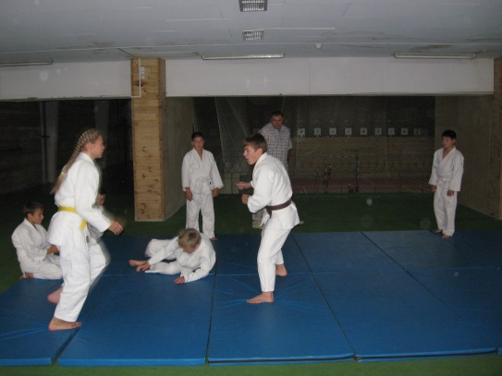 |  | 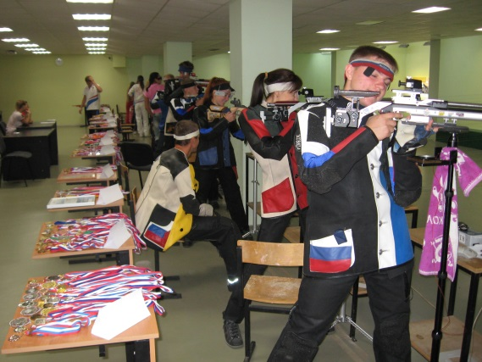 | 